Reiländer Manuel

TGM - IT

SEW - Projekt

Python Solar System

# Inhaltsverzeichnis

Inhaltsverzeichnis 2

1 Aufgabenstellung 3

2 Vorweg 4

3 Frameworkevaluation 5

3.1 Pyglet 5

3.1.1 Allgemein (von Wikipedia) 5

3.1.2 Installation 5

3.1.3 Beispiel: Darstellung einer Kugel 5

3.1.4 Fazit 6

3.2 Panda 3D (Copyright by Alexander Kölbl) 7

3.2.1 Allgemein (von Wikipedia) 7

3.2.2 Installation 7

3.2.3 Beispiel 7

3.2.4 Fazit 8

4 Design (Copyright by Ableitinger Klaus) 9

4.1 UML 9

4.1.1 Orb (Copyright by Reiländer Manuel) 9

4.2 Verwendete Designpatterns 10

4.2.1 Strategy Pattern 10

4.2.2 Decorator/Composite Pattern 10

5 Programmierung 11

5.1 Verwendete Grundbefehle von OpenGL 11

5.2 Kamera 11

6 Literaturverzeichnis 13

# Aufgabenstellung

Wir wollen unser Wissen aus SEW nutzen, um eine kreative Applikation zu erstellen. Die Aufgabenstellung:

Erstelle eine einfache Animation unseres Sonnensystems!

In einem Team (2) sind folgende Anforderungen zu erfüllen.

* Ein zentraler Stern
* Zumindest 2 Planeten, die sich um die eigene Achse und in elliptischen Bahnen um den Zentralstern drehen
* Ein Planet hat zumindest einen Mond, der sich zusätzlich um seinen Planeten bewegt
* Kreativität ist gefragt: Weitere Planeten, Asteroiden, Galaxien,...
* Zumindest ein Planet wird mit einer Textur belegt (Erde, Mars,... sind im Netz verfügbar)

Events:

* Mittels Maus kann die Kameraposition angepasst werden: Zumindest eine Überkopf-Sicht und parallel der Planentenbahnen
* Da es sich um eine Animation handelt, kann diese auch gestoppt werden. Mittels Tasten kann die Geschwindigkeit gedrosselt und beschleunigt werden.
* Mittels Mausklick kann eine Punktlichtquelle und die Textierung ein- und ausgeschaltet werden.
* Schatten: Auch Monde und Planeten werfen Schatten.

Wählt ein geeignetes 3D-Framework für Python (Liste unter <https://wiki.python.org/moin/PythonGameLibraries>) und implementiert die Applikation unter Verwendung dieses Frameworks.

**Abgabe**: Die Aufgabe wird uns die nächsten Wochen begleiten und ist wie ein (kleines) Softwareprojekt zu realisieren, weshalb auch eine entsprechende Projektdokumentation notwendig ist. Folgende Inhalte sind in jedem Fall verpflichtend:

* Projektbeschreibung (Anforderungen, Teammitglieder, Rollen, Tools, ...)
* GUI-Skizzen und Bedienkonzept (Schnittstellenentwürfe, Tastaturbelegung, Maussteuerung, ...)
* Evaluierung der Frameworks (zumindest 2) inkl. Beispielcode und Ergebnis (begründete Entscheidung)
* Technische Dokumentation: Architektur der entwickelten Software (Klassen, Design Patterns)
  + Achtung: Bitte überlegt euch eine saubere Architektur!
  + Den gesamten Source Code in 1 Klasse zu packen ist nicht ausreichend!
* Kurze Bedienungsanleitung
* Sauberes Dokument (Titelblatt, Kopf- und Fußzeile, ...)

Hinweise zu OpenGL und glut:

* Ein Objekt kann einfach mittels glutSolidSphere() erstellt werden.
* Die Planten werden mittels Modelkommandos bewegt: glRotate(), glTranslate()
* Die Kameraposition wird mittels gluLookAt() gesetzt
* Bedenken Sie bei der Perspektive, dass entfernte Objekte kleiner - nahe entsprechende größer darzustellen sind.  
  Wichtig ist dabei auch eine möglichst glaubhafte Darstellung. gluPerspective(), glFrustum()
* Für das Einbetten einer Textur kann die Library Pillow verwendet werden! Die Community unterstützt Sie bei der Verwendung.

Viel Spaß und viel Erfolg!

# Vorweg

Meine eigentliche Gruppe bestand ursprünglich aus folgenden Mitgliedern

* Klaus Ableitinger
* Alexander Kölbl
* Reiländer Manuel

Unsere Wege haben sich im Laufe der Zeit jedoch getrennt, da meine Teamkollegen Panda3d verwenden wollten und ich pyglet.

Ich finde Panda3d für diese Aufgabenstellung zu verwenden nicht sinnvoll, da man relativ wenig mit OpenGL macht, sondern hauptsächlich copy&paste und das nicht Sinn und Zweck der Aufgabe ist.

Nichtsdestotrotz habe ich die Teile, die wir noch gemeinsam gemacht haben bzw. eines meiner Teammitglieder, mit einem Copyright versehen.

# Frameworkevaluation

Wir haben uns für unser Projekt 2 Framworks genauer angeschaut, anfangs wollten wir uns auch noch PyGame anschauen, doch nachdem wir Panda 3D gefunden haben, haben wir uns entschieden Panda 3D zu verwenden, weshalb es nicht mehrnotwendig war sich genauer mit PyGame zu beschäftigen.

## Pyglet

### Allgemein (von Wikipedia)

Pyglet is a library for the Python programming language that provides an object-oriented application programming interface allowing the creation of games and other multimedia applications. Pyglet runs on Microsoft Windows, Mac OS X, and Linux; it is released under BSD Licence.

Offizielle Website: [www.pyglet.org](http://www.pyglet.org)

### Installation

Die Installation mittels *python setup.py install* hat nicht auf Anhieb funktioniert, deswegen habe ich die benötigten Dateien einfach in das *site-packages* directory kopiert.

Pyglet importieren mit *import pyglet* und das Beispiel reinkopiert. Das Beispiel hat auf Anhieb funktioniert.

Hinweise zur Installation findet man unter <https://pyglet.readthedocs.org/en/pyglet-1.2-maintenance/programming_guide/installation.html>

### Beispiel: Darstellung einer Kugel

Um erstmal 3d Objekte darstellen zu können, muss man pyglet entsprechend konfigurieren.

Im folgenden ist ein Beispiel von der benötigten Konfiguration

# 3r Projektion einstellen  
glEnable(GL_DEPTH_TEST)  
# Kamera auf Fenstergröße einstellen  
glViewport(0, 0, window.width, window.height)  
glPolygonMode(GL_FRONT_AND_BACK, GL_LINE)  
glMatrixMode(GL_PROJECTION)  
glLoadIdentity()  
  
# Lege Perspektive fest  
gluPerspective(65, window.width/window.height, 0.1, 100.0)  
  
# Lade ModelView Matrix  
glMatrixMode(GL_MODELVIEW)  
glLoadIdentity()  
  
# Verschiebt die Modelle nach vorne, sodass man sie sieht  
glTranslatef(0, 0, -5.0)

Ist die Konfiguration abgeschlossen, geht das Zeichnen sehr einfach.

q = gluNewQuadric()

gluSphere(q, 1, 20, 12)

Information über *gluSphere()* findet man in der OpenGL Dokumentation unter <https://www.opengl.org/sdk/docs/man2/xhtml/gluSphere.xml>

### Fazit

Pyglet funktioniert sehr gut, jedoch ist es schwer zu verstehen, da es wie gesagt einiges an Konfiguration bedarf, bevor man überhaupt zeichnen kann. Da man hier sehr viel mit OpenGL arbeitet und ich mich schon lange damt auseinendergesetzt habe, habe ich mich für pyglet entschieden.

**Positives**

Wenn man man herausgefunden hat, wie man mit Pyglet umgehen muss und wie alles genau funktioniert, funktioniert alles reibungslos und ohne jegliche Probleme

**Negatives**

Anfangs hat man Probleme herauszufinden, wo man nachschauen muss denn ein funktionierendes Example für eine einfache Kugel, habe ich auf Anhieb nicht gefunden.

## Panda 3D (Copyright by Alexander Kölbl)

### Allgemein (von Wikipedia)

Panda3D is a game engine that includes graphics, audio, I/O, collision detection, and other abilities relevant to the creation of 3D games.

Panda3D is open source and is, as of May 28, 2008, free software under the revised BSD license. Releases prior to that date are not considered free software due to certain errors in the design of the old Panda3D license. Despite this, those older releases of Panda3D can also be used for both free and commercial game development at no financial cost.

Offizielle Website: [www.panda3d.org](http://www.panda3d.org)

### Installation

Die Installation von Panda 3D funktioniert über einen Setup Wizard, ein sehr gutes Tutorial welchem wir einfach gefolgt sind gibt es hier: <https://www.panda3d.org/manual/index.php/Installing_Panda3D_in_Windows>

Nach der Installation können die Python files auch einfach in ein PyCharm Projekt importiert werden.

### Beispiel

Panda 3D hat viele sehr gute Beispiele, was auch der Grund war, warum wir uns für dieses Framework entschieden haben. Es gibt auch bereits ein Solar System Beipsiel, welches unserer Aufgabenstellung sehr Ähnlich ist, sowie einige zur Steuerung der Kamera.

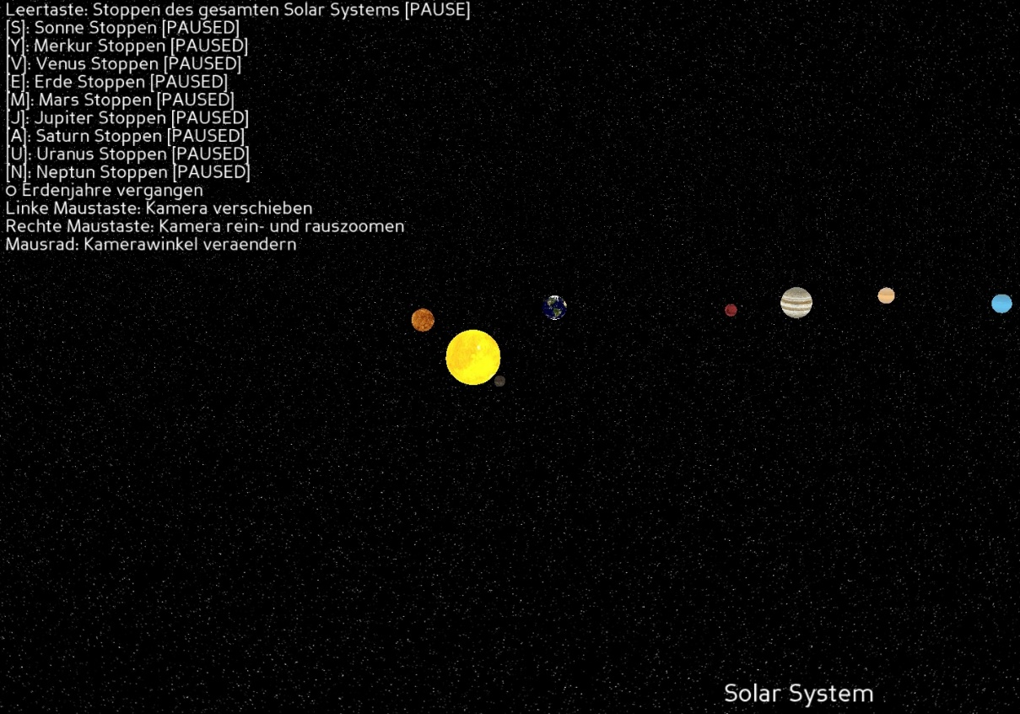

### Fazit

Es gibt viele gute Beispiele, vor allem bezogen auf die Aufgabenstellung und der Einstieg in Panda3d ist sehr einfach. Jedoch finde ich, dass wir bei diesem Framework das uns im Unterricht beigebrachte Wissen nicht verwenden können. Hier wird lediglich Copy&Paste geübt und man lernt nichts über OpenGL oder den Umgang mit 3d Objekten.

**Positives**

Das Framework ist vergleichsweise einfach zu verwenden und durch die zahlreichen Beispiele wird der Einstieg sehr einfach.

**Negatives**

Im Vergleich zu Pyglet sind viele Funktionalitäten nicht verfügbar, dies sind aber meistens Funktionen, welche für unser Projekt nicht notwendig sind.

# Design (Copyright by Ableitinger Klaus)

## UML

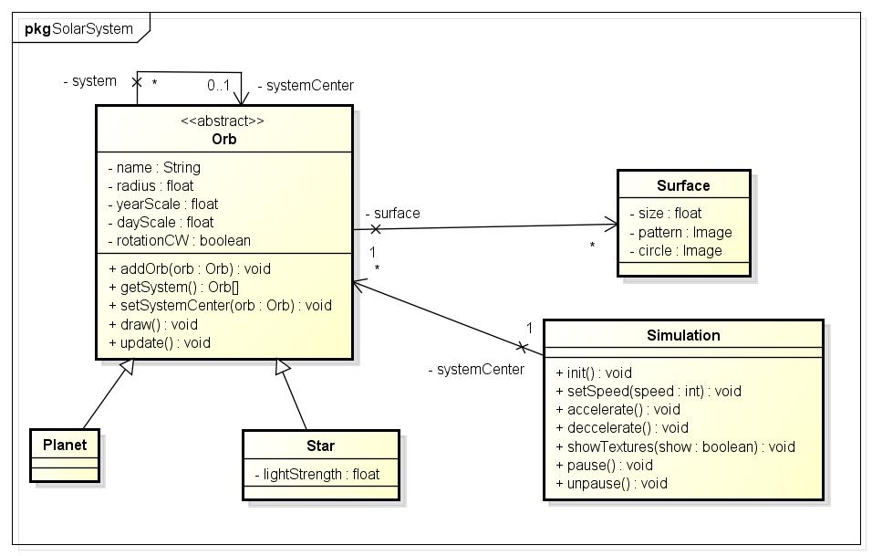

Abbildung Version 0.1

Die abstrakte Klasse Orb stellt bei uns einen Himmelskörper (Stern, Planet, Mond) dar. Diese hat 2 konkrete Implementierungen: Star und Planet, wobei Star einen Stern (Sonne) darstellt, eine Lichtquelle ist und Planet einen Planeten oder Mond darstellt, welcher keine Lichtquelle ist.

Simulation stellt dabei die zentrale Klasse dar, wo alle Darstellungsrelevanten Werte angepasst werden können.

### Orb (Copyright by Reiländer Manuel)

In der *update()* Methode werden alle benötigten Werte für die Zeichnung geändert, wobei in der *draw()* Methode diese Werte verwendet werden, um den Orb zu zeichnen.

*Year_scale* stellt die Geschwindigkeit dar, mit der sich ein Planet um sein Center dreht. *Day_scale* stellt die Geschwindigkeit dar, mit der sich ein Planet um die eigene Achse dreht.

Wird mittels *add_orb()* ein Orb zu einem System eines anderen Orbs hinzugefügt, wird sich dieser um diesen Orb drehen. D.h. der Orb, dem ein anderer Orb hinzugefügt wird, ist der „Ursprung“ oder das „Center“ des hinzugefügten Orbs.

## Verwendete Designpatterns

### Strategy Pattern

Für die Oberfläche (Surface) verwenden wir ein Strategy Pattern, damit wir während der Laufzeit die Oberflächentextur eines Orbs ändern oder entfernen können.

### Decorator/Composite Pattern

Für die Darstellung eines Sonnen/Planeten Systems verwenden wir ein kombiniertes Decorator/Composite Pattern, jeder Orb kann einem anderen Orb zugewiesen werden, wobei beide voneinder wissen, aber nach außen hin nur als ein Orb erscheinen.

# Programmierung

Um erstmal 3d zeichnen zu können, benötigt es einer grundlegenden Konfiguration.

**class SolarSystemWindow**(Window):  
  
 **def** __init__(self):  
 super().__init__()  
 self.set_size(1800, 900)  
 self.set_mouse_visible(**False**)

Zuerst erstellen wir eine Klasse, die von *pyglet.window.Window* erbt und überschreiben den Konstruktor *__init__()* und rufen in diesem Konstruktor den Superkonstruktor auf.

Der Compiler wird beim erben von *pyglet.window.Window* jammern, da die zu erbende Klasse alle abstrakten Methoden überschreiben sollte, jedoch nicht muss.

* Fenstergröße setzen, wobei der erste Parameter angibt welche Breite und der zweite welche Höhe das Fenster haben soll.
* Mauszeiger ausblenden damit der Eindruck wie in einem 3d Spiel entsteht (dass man sich in der Welt befindet)

## Verwendete Grundbefehle von OpenGL

Alle Parameter folgender Befehle/Funktionen können aus der offiziellen OpenGL Dokumentation entnommen werden. [1]

Per *glRotatef()* rotiert man ein Objekt. Hierbei ist zu beachten, dass immer um den Ursprung gedreht wird.

Mit *glTranslatef()* wird ein Objekt transliert bzw. linear verschoben.

Mit *gluSphere()* zeichnet man eine Kugel, wobei der erste Parameter eine Textur vom Typ *gluNewQuadric()* angibt. Verändert man diesen Parameter nicht, wird eine Standardtextur dargestellt, die ein 3D-Objekt mit Linien überdeckt.

Hier gilt es noch zu beachten, dass die Reihenfolge der Befehle eine wesentliche Rolle spielt, wie man vielleicht schon im Mathematik Unterricht beim Thema Matrizen gehört hat …

## Kamera

Die Kamera ist im prinzip ziemlich simpel aufgebaut. Stellt man sich vor man spielt gerade einen Ego-Shooter und „schaut“ sich in diesem Spiel um so entsteht der Eindruck, dass man sich selbst im System dreht. Dies ist jedoch nicht der Fall. Es wird lediglich das ganze System bzw. die sich darin befindenden Objekte so gedreht, dass dieser Eindruck entsteht, als würde man sich selbst drehen.

Dasselbe gilt, wenn man sich im System „bewegt“. Es wird nicht der Spieler bewegt, sondern das gesamte System um den Spieler.

In der *draw()* Methode der Kamera wird genau dieses Prinzip implementiert.

Die Parameter der einzelnen Methoden, werden je nach Interaktion vom Benutzer geändert und jedes Mal bevor die Objekte gezeichnet werden, wird die *draw()* Methode der Kamera aufgerufen.

Beispiel für die Interaktion eines Benutzers

Will sich der Benutzer z.B. mit WASD im System bewegen, werden in der Kamera die betreffenden Parameter erhöht bzw. verringert.

z.B.:

Bewegt sich der Benutzer nach vorne, wird in der Kamera y-Wert um einen gewissen Faktor erhöht und beim nächsten Zeichnen der Objekte, wird die *draw()* Methode der Kamera aufgerufen.

Haben wir die Grundkonfiguration abgeschlossen, kann man mit der Implementierung des UMLs loslegen.

# Literaturverzeichnis

[1] OpenGL Dokumentation. Available at:

<https://www.opengl.org/sdk/docs/man2/xhtml/> [zuletzt abgerufen am 09.12.2015]

[2]